**111年3月31日餐點照片**

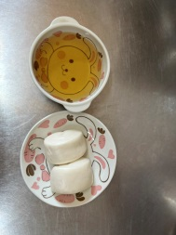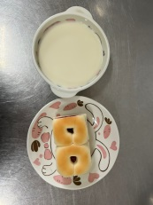

**早餐(餐包、豆漿) 下午點心(牛奶饅頭、麥茶)**

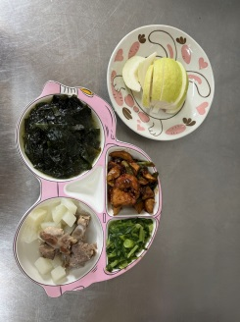

**午餐(左宗棠雞、薑絲海帶芽、炒青菜、香菇結頭湯、水果)**